Temat: Zmiany w kulturze i życiu religijnym. 05.05.2020

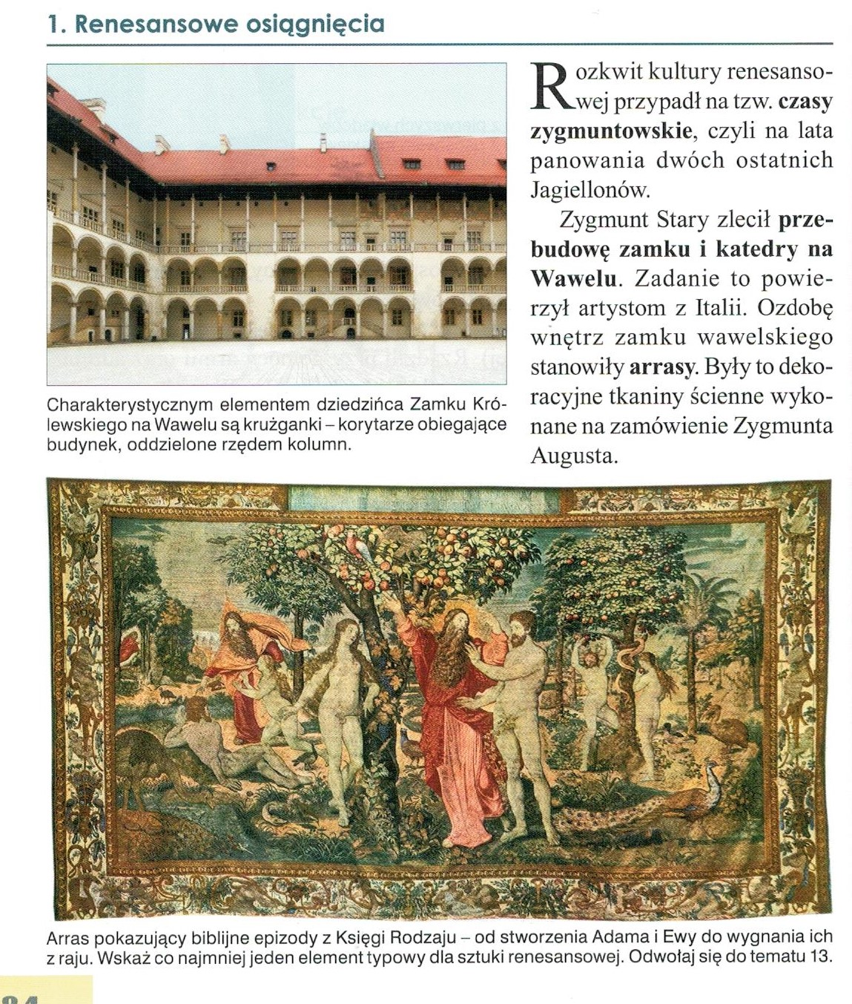
Przyjrzyj się w/w osiągnięciom renesansu.
Odpowiedz na pytania:
1 Na jakie czasy przypadł rozkwit kultury renesansowej?
2 Wyjaśnij pojęcie arras?
Kontakt: apopadenczik@interia.pl, 666 892 643

